Clothes

Одежда

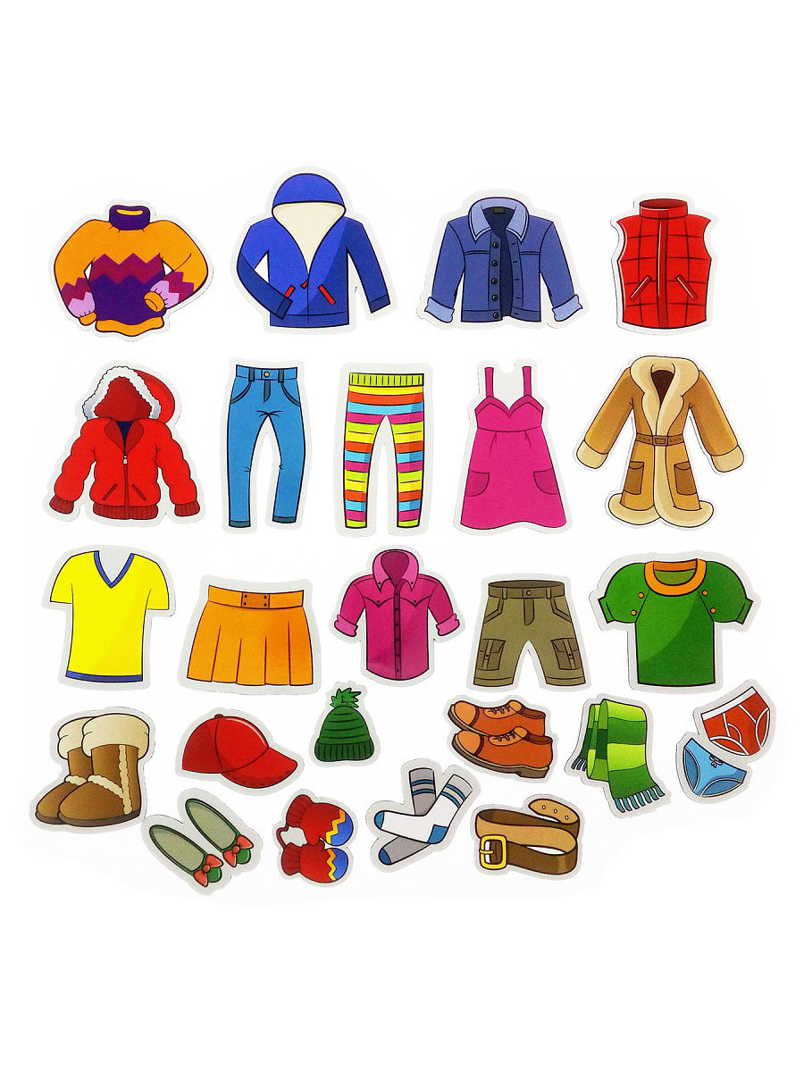

Одежда может быть нескольких видов:
- Outerwear / Outdoor clothes / Outer garments / overgarment — верхняя одежда
- Ladieswear / Women’s clothing — женская одежда
- Menswear / Men’s clothing — мужская одежда
- Underwear — нижнее белье
- Casuals (брит.) — повседневная одежда
- Formal clothes — официальная одежда
- Sportswear — спортивная одежда
- Protective clothing / workwear — спецодежда, защитная одежда
- Swimwear — одежда для плавания
- Uniform — униформа, форменная одежда

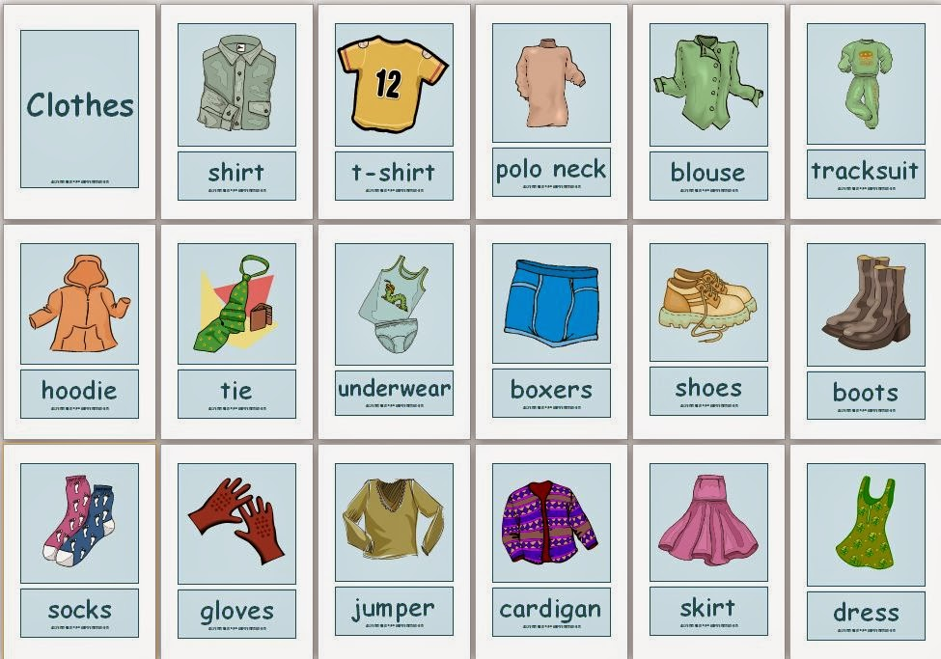

Основные предметы одежды:
- Boots — ботинки
- Coat — пальто
- Dress — платье
- Jacket — пиджак
- Jeans — джинсы
- Shirt — рубашка
- Shoes — туфли
- Skirt — юбка
- Suit — костюм
- Sweater/jumper — свитер/джемпер
- Trainers (брит.) / sneakers (амер.) — кроссовки
- Trousers (брит.) / pants (амер.) — классические брюки
А теперь разберем различные виды некоторых предметов гардероба и их английские аналоги. Эти слова помогут вам ориентироваться в фасонах и разных типах одежды, пригодятся в магазине за рубежом или во время шоппинга в интернете.

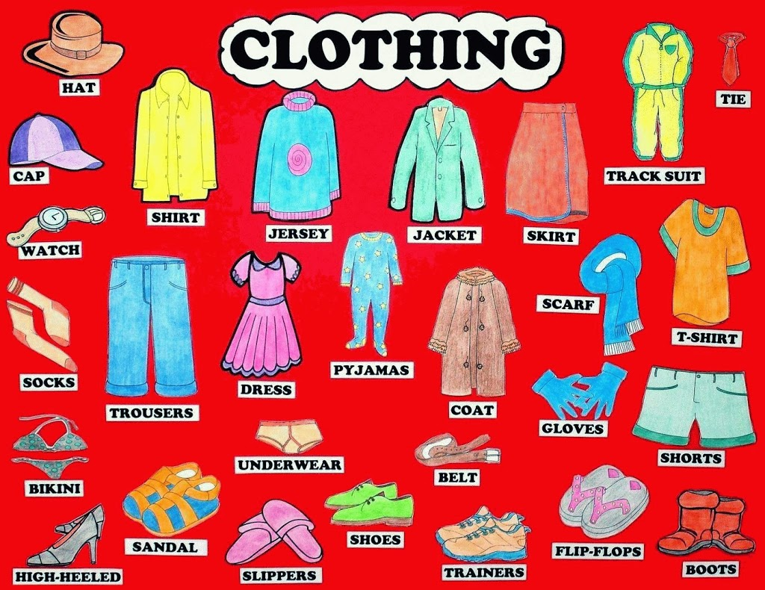

Shirts and blouses (рубашки и блузы):
- Blouse — блузка
- Dress shirt — рубашка классического кроя
- Polo shirt — рубашка-поло
- Tank top — майка на лямках
- T-shirt — футболка
- Tunic — туника

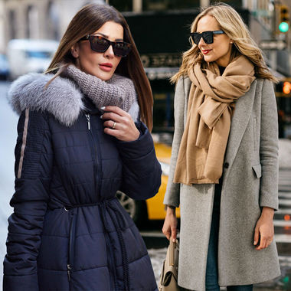

Outerwear (верхняя одежда):
- Cloak — плащ (накидка), мантия
- Down-padded coat — пуховик
- Fur coat — шуба
- Jacket (амер.) — любая куртка
- Leather jacket — кожаная куртка
- Parka — парка
- Sheepskin coat — дубленка
- Trench coat — плащ
- Raincoat / slicker — дождевик
- Waistcoat — жилет
- Windcheater, windbreaker — ветровка

Jackets and sweaters (жакеты и свитера):
- Cardigan — кардиган (шерстяная кофта на пуговицах без воротника)
- Hoodie — «худи», трикотажная кофта с капюшоном
- Polo neck (брит.) / turtleneck (амер.) — водолазка
- Pullover / sweater — пуловер, свитер
- Sleeveless jacket — безрукавка
- Sweat-shirt — толстовка без капюшона, фуфайка

Pants and shorts (брюки и шорты):
- Bananas — брюки-«бананы»
- Bell-bottoms — брюки-клеш
- Bermuda shorts — бермуды (удлиненные шорты)
- Breeches — бриджи
- Pipestem trousers/pants — брюки-дудочки
- Shorts — шорты
- Slacks — «слаксы» (широкие свободные брюки)
- Sweat pants — спортивные штаны

Jeans (джинсы):
- Boot cut / boot-legged jeans — длинные джинсы (которые находят на обувь)
- Boyfriend jeans — женские широкие джинсы мужского кроя
- High waisted jeans — джинсы с высокой посадкой
- Low rise jeans — джинсы с низкой посадкой
- Relaxed / loose jeans — прямые широкие джинсы
- Ripped / distressed jeans — джинсы с искусственными дырами
- Slim, skinny, tight jeans — узкие облегающие джинсы, «скинни»
- Straight / regular fit / classic jeans — прямые классические джинсы
- Wide-leg jeans — джинсы с расширением штанины от бедра

Skirts (юбки):
- Balloon skirt — юбка-баллон
- Circular skirt — юбка-«солнце»
- Flared skirt — расклешенная юбка
- Kilt — килт
- Maxi, maxi-skirt — макси-юбка
- Midi, midi-skirt — юбка до колен
- Mini, mini-skirt — мини-юбка
- Pencil skirt — юбка-«карандаш»
- Tutu skirt — юбка-пачка

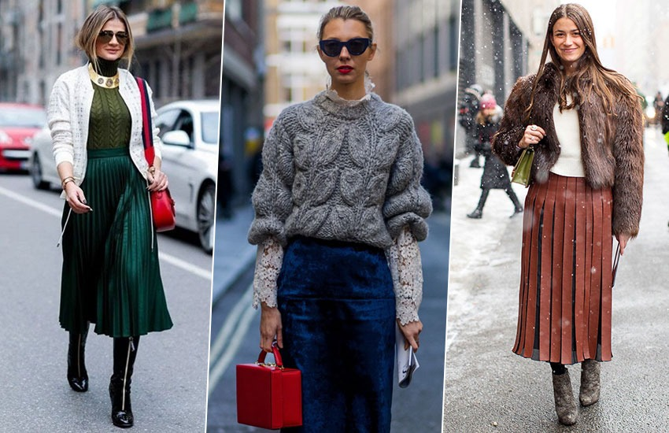

Dresses (платья):
- A-line dress — трапециевидное платье
- Cocktail dress — коктейльное платье
- Dressing gown — домашний халат
- Evening dress — вечернее платье
- Hospital gown — больничный халат
- Sheath dress — платье-футляр
- Slip dress — платье-комбинация
- Strapless dress — платье без бретелей
- Wedding dress — свадебное платье
- Wrap dress — платье с запáхом

Suits (костюмы):
- Business suit — деловой костюм
- Casual suit — повседневный костюм
- Costume — исторический, театральный костюм
- Dinner jacket / tuxedo / tux — смокинг
- Tail coat — фрак, мужской вечерний костюм
- Frock coat — сюртук
- Two-piece suit — костюм-двойка (юбка/брюки и жакет)
- Three-piece suit — костюм-тройка (брюки, пиджак и жилетка)

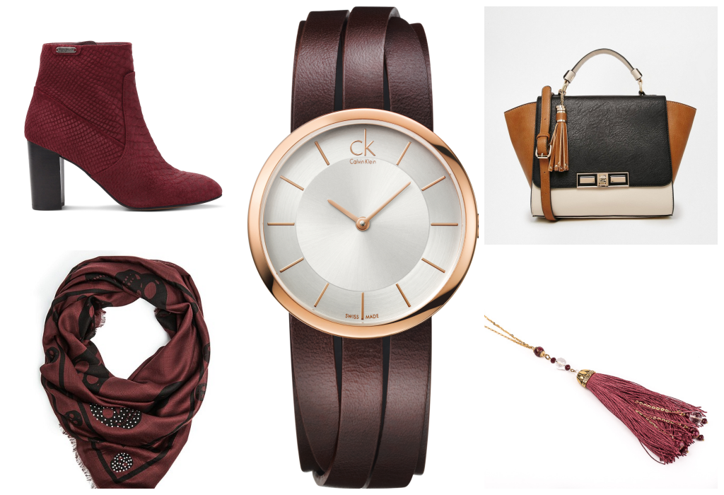Accessories (Аксессуары):
- Braces — подтяжки
- Gloves — перчатки
- Knee-length socks — гольфы
- Laces — шнурки
- Mittens — варежки
- Socks — носки
- Stockings — чулки
- Tights — колготки
- Belt — ремень
- Umbrella — зонтик

Underwear (нижнее белье):
- Boxers — трусы-боксеры мужские
- Bra / brassiere — бюстгальтер
- Briefs — трусы-плавки мужские
- Knickers (брит.) / panties (амер.) — женские трусики
- Lingerie / women's underwear — дамское нижнее белье
- Nightdress — ночная сорочка
- Pyjamas — пижама
- Thongs — стринги
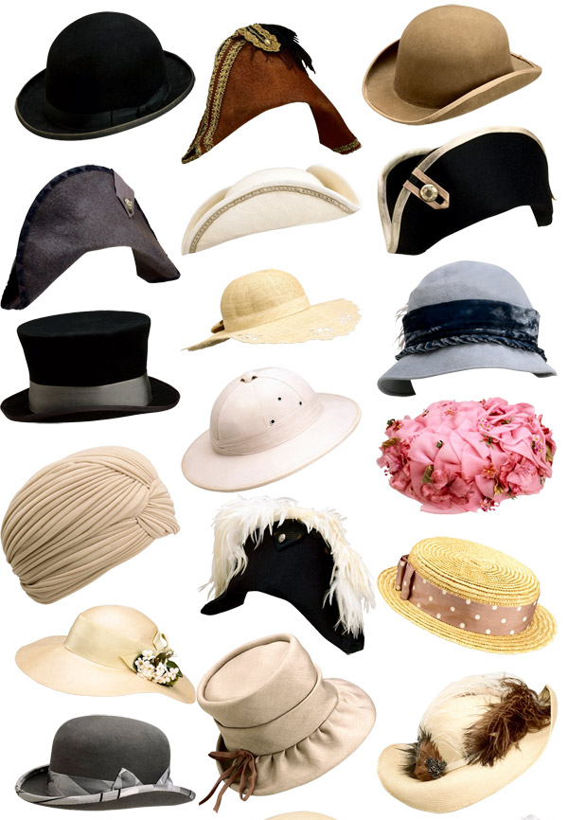

Headgear (головные уборы):
- Beret — берет
- Bucket hat — панама
- Cap — кепка, фуражка
- Hat — шляпа, шляпка, шапка
- Helmet — шлем, каска
- Straw hat — соломенная шляпа
- Veil — вуаль, фата

Parts of clothing (элементы одежды):
- Buckle — пряжка
- Button — пуговица
- Collar — воротник
- Embroidery — вышивка
- Hem, hemline — подол, край одежды
- Lining — подкладка
- Neckline — вырез
- Pocket — карман
- Ruffle — оборки
- Sleeve — рукав
- Sole — подошва
- Velcro — застежка-«липучка»
- Zip — застежка-«молния»

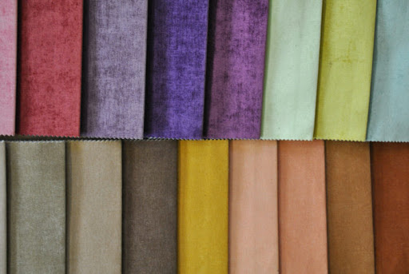

Fabric, material (ткань, материал):
- Artificial leather / eco-leather / faux leather / imitation leather / synthetic leather — искусственная кожа
- Artificial materials — искусственные материалы
- Corduroy — вельвет
- Cotton — хлопок
- Denim — джинсовая ткань
- Faux fur — искусственный мех
- Lace — кружево
- Leather — кожа
- Genuine leather — натуральная кожа
- Linen — лен
- Mink — норковый мех
- Satin — атлас
- Silk — шелк
- Suede — замша
- Rubber — резина, каучук
- Velvet — бархат
- Wool — шерсть

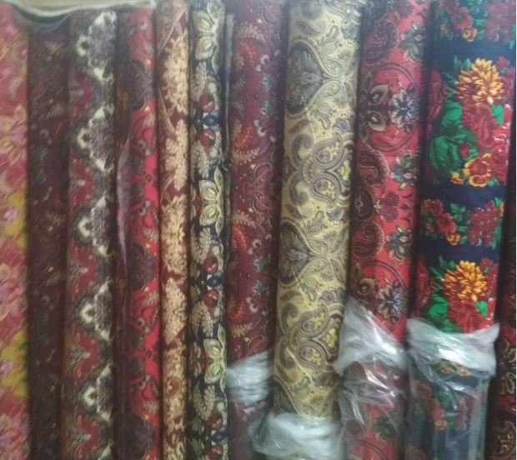 Patterns (узоры):
- Checked / plaid — клетчатый, в клетку
- Floral print — растительный принт
- Flowery print — цветочный принт
- Patterned — ткань с узором, орнаментом
- Plain — одноцветный
- Striped — полосатый
- Polka-dotted — в горошек

Самые распространенные глаголы, связанные с одеждой в английском языке:
- to dress / to get dressed — одеваться
- to undress / to get undressed — раздеваться
- to change clothes — переодеваться
- to put on — надевать
- to take off — снимать
- to try on — примерять
- to dress up — наряжаться
- to wear — носить
В магазине мы примеряем (to try on) вещи. Одежда может быть тесной (tight) или свободной (loose). Но мы всегда покупаем (to buy) только ту одежду, которая подходит нам и хорошо сидит (to fit / to match).
Саму одежду можно описать такими словами, как elegant (элегантная), smart (опрятная, аккуратная), trendy (модная), chic (изысканная) или scruffy (поношенная, неряшливая).
Когда мы хотим описать человека и его внешний вид, то можем сказать, что он well-dressed (хорошо одетый) или badly-dressed (безвкусно одетый). Если человек одет по последней моде, то мы называем его fashionable (следящим за модой) или stylishly dressed (стильно одетым), а если он предпочитает «старую школу» в одежде — скажем, что он old-fashioned (старомодный).

Идиомы на тему одежды в английском языке
И конечно, тема одежды настолько широка и понятна всем людям, что не только в русском, но и в английском языке не обойтись без связанных с ней идиом. Например, как в русском, так и в английском языке фраза «закатать рукава» (roll up one’s sleeves), которая означает подготовиться к какой-то работе и серьезно взяться за дело.

Вот несколько других интересных идиом на тему одежды:
Eat one's hat – съесть свою шляпу (сильно удивиться и сделать что-то из ряда вон выходящее, если что-то исполнится)
I do not think that our football team will win the cup in this year. If they do — I will eat my hat — Я не думаю, что наша футбольная команда выиграет кубок в этом году. Если они сделают это — я съем свою шляпу.
With hat in hand («со шляпой в руке») – смиренно (делать что-то покорно)
With hat in hand, the youth asked the girl’s parents for her hand in marriage — Юноша смиренно просил руки девушки у ее родителей.
A feather in one’s cap («перо на шляпе») — повод для гордости, достижение (какой-то поступок, которым можно гордиться).
Getting an A+ in Math was a feather in her cap — Получение оценки «отлично с плюсом» по математике было ее поводом для гордости.

